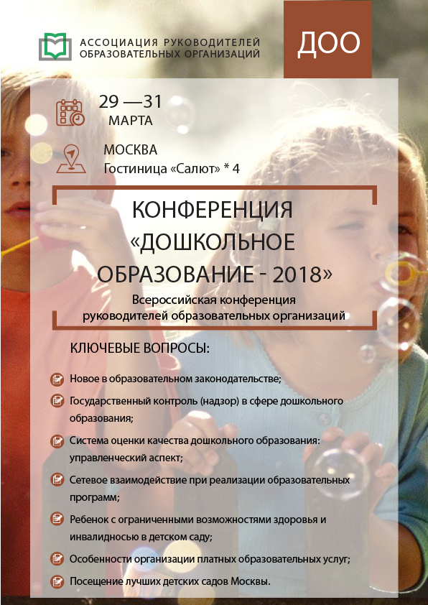

РАСПИСАНИЕ РАБОТЫ КОНФЕРЕНЦИИ
29 марта 2018 г., среда, первый день конференции

08:30-09:30 | Регистрация участников
09:30-10:00 | Открытие конференции руководителей образовательных учреждений
10:00-11:30 | Тематическая секция № 1: «Новое в образовательном законодательстве: обзор изменений нормативных правовых актов в сфере образования»  Ключевые вопросы:  - Обзор изменений, внесенных в 2017 году в нормативные правовые акты, регламентирующие деятельность дошкольных образовательных организаций;  - Лицензирование образовательной деятельности;  - Изменения в нормативно-правовом обеспечении лицензионного контроля за соблюдением лицензиатом лицензионных требований при осуществлении образовательной деятельности по общеобразовательным программам;  - Осуществление федерального государственного надзора в сфере образования на основании Административного регламента исполнения органами государственной власти субъектов Российской Федерации, осуществляющими переданные полномочия Российской Федерации в сфере образования, государственной функции по осуществлению федерального государственного надзора в сфере образования, утвержденного приказом Минобрнауки России от 10 ноября 2017 г. № 1096.
11:30-12:00 | Перерыв.
12:00-13:30 | Тематическая секция № 2: «Анализ практики соблюдения дошкольными образовательными организациями обязательных требований, установленных законодательством в сфере образования»  Ключевые вопросы:  - Обязательные требования, установленные законодательством в сфере образования, для соблюдения дошкольными образовательными организациями;  - Типичные нарушения обязательных требований законодательства в сфере образования;  - Меры, применяемые органом контроля и надзора, при неисполнении предписания об устранении выявленных нарушений;  - Административные правонарушения в сфере образования.
13:30-14:30 | Обед, свободное время
14:30-16:00 | Тематическая секция № 3: «Система оценки качества дошкольного образования: управленческий аспект»  Ключевые вопросы:  - Функционирование внутренней системы оценки качества образования в дошкольной организации;  - Функции контроля и мониторинга в системе оценки качества реализации образовательных программ;  - Основные показатели и индикаторы качества условий реализации и результатов освоения программ дошкольной организации.
16:00-16:15 | Перерыв.
16:15-17:45 | Тематическая секция № 4: «Оценка качества образовательных программ в соответствии с требованиями ФГОС дошкольного образования»  Ключевые вопросы:  - Видовое разнообразие образовательных программ в современном нормативном пространстве;  - Особенности проектирования и реализации образовательных программ различных видов;  - Программно-методический кейс дошкольной организации в соответствии с требованиями ФГОС.
30 марта 2018 г., четверг, второй день конференции

10:00-11:30 | Семинар 1: «Ребенок с ограниченными возможностями здоровья и инвалидностью в детском саду»  Ключевые вопросы:  - Нормативно-правовые вопросы организации обучения и воспитания воспитанников с ОВЗ;  - Организация образования обучающихся с ОВЗ – требования ФГОС дошкольного образования;  - Образовательные программы как условие развития ребенка с ОВЗ;  - Особенности работы педагогического коллектива по реализации адаптированной основной образовательной программы дошкольного образования воспитанников с ОВЗ и инвалидностью;  - Роль психолого-педагогический консилиума в реализации образовательных программ в ДОО;
11:30-12:00 | Перерыв.
12:00-13:30 | Семинар 2: «Особенности разработки и реализации адаптированных основных образовательных программ воспитанников с ОВЗ»  Ключевые вопросы:  - Особенности обучения детей с ОВЗ в группе компенсирующей направленности;  - Особенности обучения детей с ОВЗ в группе комбинирующей направленности;  - Особенности обучения детей с ОВЗ в группе общеразвивающей направленности;  - Адаптированная образовательная программа как условие индивидуализации обучения ребенка с ОВЗ;  - Специальные образовательные условия для детей с ОВЗ и инвалидностью в дошкольной образовательной организации.
13:30-14:30 | Обед, свободное время
14:30-16:00 | Семинар 3: «Финансирование образовательной деятельности дошкольных организациях»  Ключевые вопросы:  - Источники финансирования образовательной деятельности и деятельности по присмотру и уходу за детьми: ключевые отличия в правовом режиме;  - Государственное (муниципальное) задание и субсидия на его выполнение: требования к формированию, выполнению \ расходованию;  - Самостоятельная деятельность и сетевое взаимодействие: особенности финансирования деятельности;  - Требования к работе с пожертвованными средствами;
16:00-16:15 | Перерыв.
16:15-17:45 | Семинар 4: «Особенности организации платных образовательных услуг для обучающихся дошкольной образовательной организации»  Ключевые вопросы:  - Основные виды и требования к приносящей доход деятельности организации;  - Особенности организации платных образовательных услуг;  - Требования к документальному оформлению платных образовательных услуг;  - Особенности организации платных образовательных услуг для обучающихся дошкольной образовательной организации;  - Нормативный регламент и практика установления цены на платные образовательные услуги в образовательных организациях;  - Особенности налогообложения результатов финансово-хозяйственной деятельности в образовательных организациях;  - Анализ наиболее распространённых проблемных ситуаций и их правовые последствия для образовательных организаций.
17:45-18:00 | Закрытие конференции руководителей образовательных учреждений

31 марта 2018 г., пятница, выездной день конференции*

09:00-09:30 | Сбор делегатов в холле отеля
09:30-10:30 | Автобусный трансфер в дошкольное учреждение
10:30-15:00 | Посещение ведущего дошкольного образовательного учреждения  Программа посещения:  - Встреча с руководителем учреждения. Обмен опытом;  - Экскурсия по д/с с показом групп младшего и подготовительного возрастов, интерактивных холлов, кабинетов специалистов;  - Презентация работы данного учреждения;  - Ответы на вопросы слушателей;  - Неформальное общение с руководителем и сотрудниками учреждения.
15:00-16:00 | Автобусный трансфер в отель

По, не зависящим от организационного комитета причинам указанные темы секций, время, вопросы для обсуждения и список докладчиков могут быть изменены.

